表紙（様式１）

第31回「北陸地域の活性化」に関する研究助成事業申請書

令和 年 月 日
(一社)北陸地域づくり協会 理事長 殿
住 所 | 〒
所 属 名
代表申請者

貴協会の研究助成事業について、下記のとおり申請いたします。

１．申請する事業
【対象テーマ】（Ａ～Ｄの中の最も該当するテーマ１つに■）
□ A社会資本の維持管理 | □B防災・減災 | □C地域振興･地域づくり | □D持続可能な社会形成

【助成事業の種類】（該当する事業に■）
□ ①技術開発支援事業 | □ ②地域づくり研究事業 | □ ③大学連携等による共同調査研究事業

２．申請事業名：

３．事業の概要（200字以内で簡潔にわかりやすく記載）

４．助成金申請額 ￥ －

５．申請者名（共同研究者）
所属 | 役職 | 申請者名（ふりがな） | プレゼン実施者
（例）ＮＰＯ法人北陸 | 理事長 | 北陸 建太（ほくりく けんた） | ○
（例）ＮＰＯ法人北陸 | 事務局長 | 地域 活実（ちいき かつみ）
（例）北陸地域づくり大学 | 教授 | 北 越子（きた えつこ）
※③共同研究に応募の場合のみ、プレゼン実施者欄に○を記載してください。行は増減してください。。

６．連絡担当者［連絡先：□ 勤務先 □ 自宅（該当するものに■）］
氏 名 |  | TEL |  |  | FAX
勤務先 |  | 携帯電話番号等  (平日の日中連絡がとれる番号)
 |  | メールアドレス
住 所 | (〒 )

７．申請事業に関連する過去の研究活動実績 実施内容、体制、実施機関、費用等（１ページ以内）

（様式２）
事業の内容
１．申請事業名
２．代表申請者
３．事業の背景・必要性
（目的、必要性について、地域の課題等との関連を明らかにして、簡潔に記載）

４．事業の内容とその特徴及び実施スケジュール
（これまでの取組内容や、同分野・他分野における取組内容との関係性等を踏まえて、その特徴も具体的に記載）

５．期待される具体的な成果（北陸地域や社会資本整備への波及効果）
（事業の実施により、どのように、どの程度、地域の活性化等に寄与するのかの観点から、できる限り具体的に記載）

６．成果の活用および本事業の継続の方策
（助成事業の成果について、どのような利活用がなされるのか。また事業継続の方策・資金計画について、３年先
までの予定を、できる限り具体的に記載。再応募の場合は、既往の成果を地域に展開する計画・活動を記載。）

※ 様式２の枚数は、１.～６.で２枚までとします。
※ 括弧内の注意書きに留意し、わかりやすく記載。（申請者の理念や考えのみの記載としないこと）

（様式３）
事業に係る経費の内訳

１．事業に係る経費の内訳
事業名
事業に係る全体経費 | 1,000,000円 | 当協会助成金申請額 | 500,000円

２．他の助成金等の有無（該当するものに■） □ 有 □ 無

受け入れている助成金等、もしくは申請している助成金等について記載してください。
助成機関名 | 事業名 | 金額 | 実施期間
〇〇財団 | 地域力創出支援事業 | 400,000円 | 2022.9.1～2023.11.30
〇〇市 | まちづくり応援助成金（申請中） | 100,000円 | 2023.6.1～2024.1.31

３．当協会助成金申請額の内訳
 | ▶ 事業に係る全体経費の内訳ではありません
 | ▶ 12･13ページ（経費内訳作成資料）により計上してください

経費区分 | 助成金申請額  （単位:円） | 内訳 | 積算根拠
①謝金・賃金・研修費 | 40,000 | 講師・専門家謝礼 | @20,000×2人
 | 30,000 | 〃 | @5,000×6人
 | 24,000 | 資料作成アルバイト | @4,000×6人
①小計 | 94,000
②旅費 | 33,000 | 現地調査 | ガソリン '@165×200L
 | 36,000 | ○○～△△ | 高速料金 '@6,000×2×3回
②小計 | 69,000
③機械装置・工具導入費 | 22,000 | 簡易測定機器
③小計 | 22,000
④外部委託費 | 165,000 | web会議録音・編集・配信 | @82,500×2回
④小計 | 165,000
⑤販売促進費 | 45,000 | 地図データ | @7,500×4、@2,500×6
⑤小計 | 45,000
⑥その他試行的実施費
⑥小計 | 0
⑦借料  （リース・レンタル料） | 33,000 | レンタカーリース料 | @11,000×3回
 | 55,000 | PCリース料 | @5,500×10カ月
⑦小計 | 88,000
⑧助成事業に直接必要な  諸経費 | 11,000 | 会場費 | @5,500×2回
 | 6,000 | コピー用紙等事務用品
⑧小計 | 17,000
①～⑧合 計 | 500,000
※単価表等の項目があるものはそれに基づき積算根拠を示してください。行は増減してください。

４．概算払い（該当するものに■） □ 希望する □ 希望しない

-------------------------------------------------------------------------------------------------------------------------------------------------
（参考）
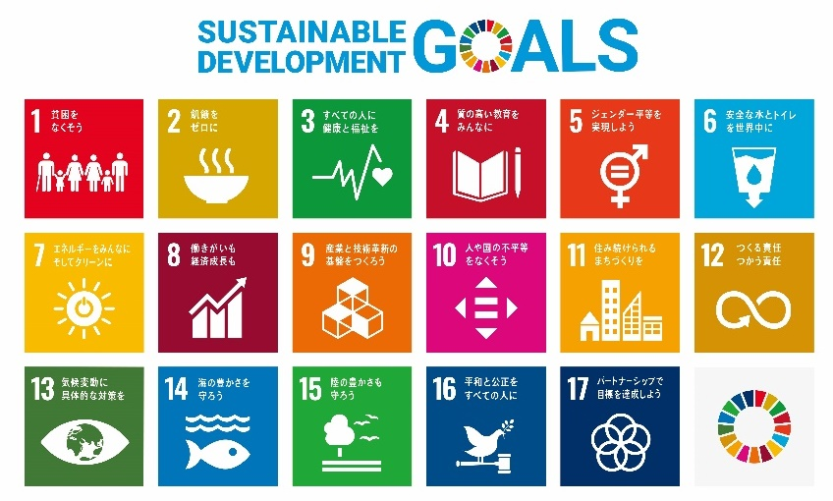 | 本事業の取り組みで  ｢SDGsの17の目標｣に該当するものがあれば、その番号を記入してください

